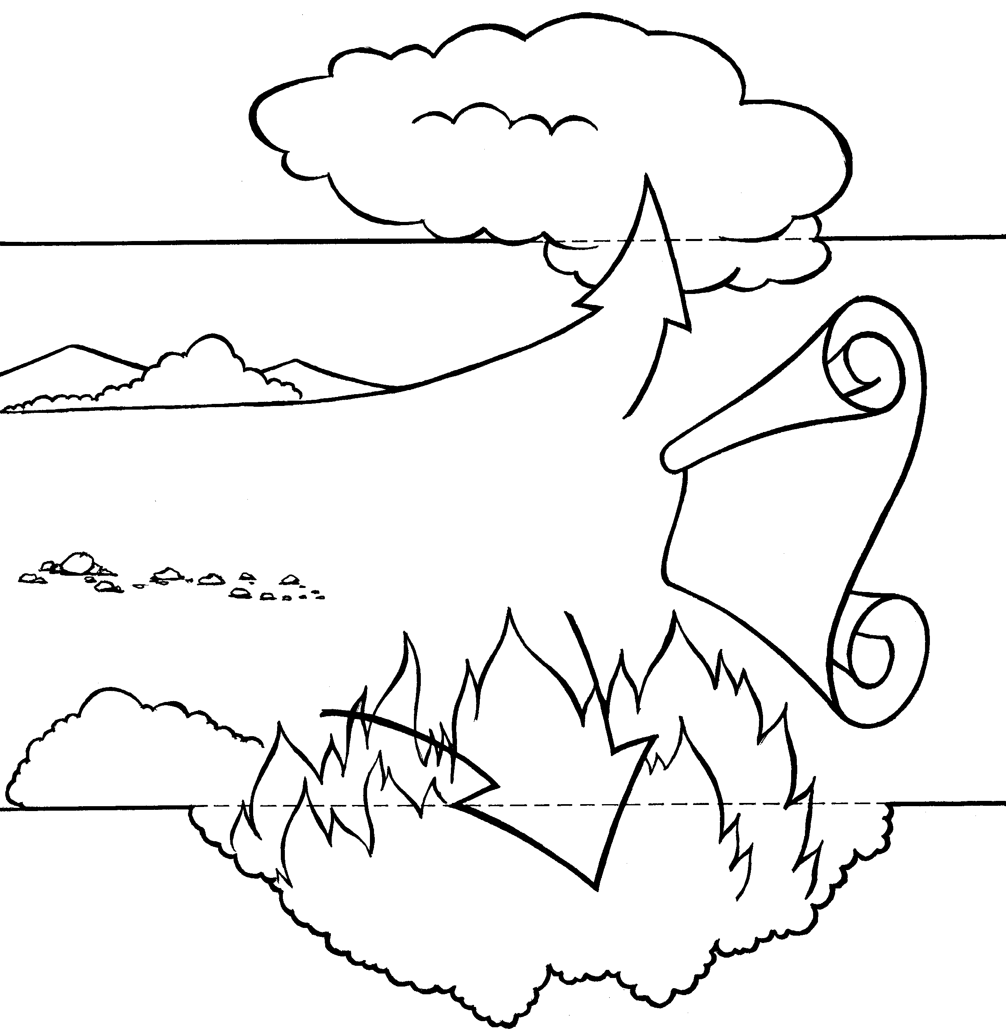
Приложение
№
9
1. 17. 9 -12
Праведность
ведёт
стремится
Притчи 11 глава
19 стих
115

